É comum as páginas de uma Web usarem URLs relativos contendo apenas um caminho parcial e um nome do arquivo.

Em caminhos relativos ao documento, usamos ponto-ponto-barra ../ para indicar que se deve voltar um nível.
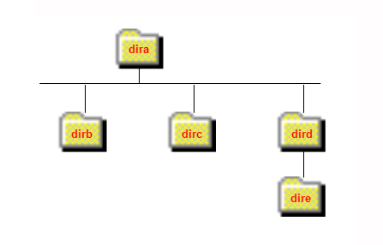

Exemplos:

1: Para andar do diretório dirc ao diretório dira:
../dira/nomeArquivo.ext

2: Para andar do diretório dire para o diretório dira
../../dira/nomeArquivo.ext

3: Para andar do diretório dire para o diretório dirb
../../dirb/nomeArquivo.ext

